2014 8th 공개SW 개발자대회 개발계획서

접수 번호 | 2014 | ※ 접수번호는 기재하지 않습니다.
작품명(프로그램명) | ShellUSB

※ 아래 목차를 반드시 준수해 주십시오.

1. 프로그램 개요
1) 개발목표(개발배경, 목적)
중요 자료를 안전하게 보호하기 어려운 USB의 취약점을 보완하기 위해 개발한 보안 프로그램입니다.
USB의 용량이 커지고 가격이 저렴해지며, 크기가 작아져 분실의 위험이 많아졌습니다. USB가 분실되면서 저장된 정보 또는 데이터의 노출 위험이 있습니다. 따라서 보안SW가 필요하지만, 기존에 있는 SW는 USB를 사용하고자 하는 PC마다 추가 설치해야 한다는 번거로움이 있으며, 설치한 프로그램이 데몬으로 존재하게 되어 PC의 자원을 낭비합니다. 이에 따라 ShellUSB를 개발하게 되었습니다. ShellUSB는 USB에만 설치하여 PC마다 추가 설치할 필요가 없어서 편리하며, 데몬으로 존재하지 않기 때문에 자원을 낭비하지 않아 PC의 성능을 좋게 합니다.

2) 시스템구성도
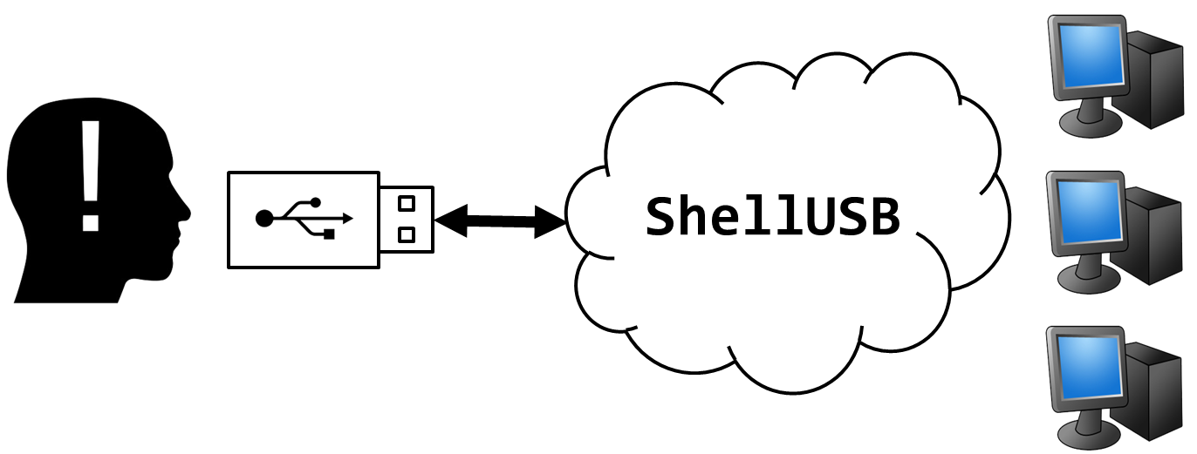

3) 메뉴구성도
번호 | 메 뉴 | 설 명
1 | USB에 저장 | PC에 있는 파일을 AES-128로 암호화하여 USB에 저장합니다.
2 | PC로 불러오기 | USB에 있는 암호화된 파일을 복호화하여 PC로 불러옵니다.
3 | 뒤로 가기 | 전 화면으로 이동합니다.
4 | 앞으로 가기 | 뒤로 가기 전 화면으로 이동합니다.
5 | 도움말 | 프로그램을 설명합니다.
6 | 파일 탐색기 | 윈도우즈 파일탐색기와 동일합니다.
4) 개발언어
C++, Qt framework, gcc

5) 사용시스템
Windows 7 64bit, Linux

6) 단계별 개발 계획
번호 | 메 뉴 | 설 명
1 | 제안서 작성 | 제안서를 작성합니다.
2 | 프로그램 기능 확정 | 프로그램의 주요 기능에 관해 토론하고 구체적인 기능을 확정합니다.
3 | 요구사항 명세서 작성 | 요구사항 명세서를 작성합니다.
4 | 프로토타입 구현 | 베타 버전의 프로그램을 구현합니다.
5 | 기능 추가 | 사용자의 편의성을 높일 수 있는 기능을 추가합니다.
6 | UI 개선 | UI를 직관성 높게 유지 보수합니다.
7) 투입 참여 인원과 업무분장
조승모(팀장, SW 개발), 김건태(팀원, SW 개발), 한동희(팀원, SW개발)

2. 프로그램 장기 발전 방안 (형식제한 없음)
특정 운영체제에 종속적이지 않고 다양한 운영체제에서 사용할 수 있게 할 계획이며 보다 효율적인 암호화 알고리즘의 사용을 할 수 있도록 UI를 개선할 계획입니다.

※ 파일 저장 시 파일명을 ‘개발계획서-팀명(팀장이름)’으로 저장해주십시오.

